Муниципальное бюджетное общеобразовательное учреждение
«Белозерьевская средняя общеобразовательная школа»
Ромодановского муниципального района
Республики Мордовия

Сочинение
на тему:

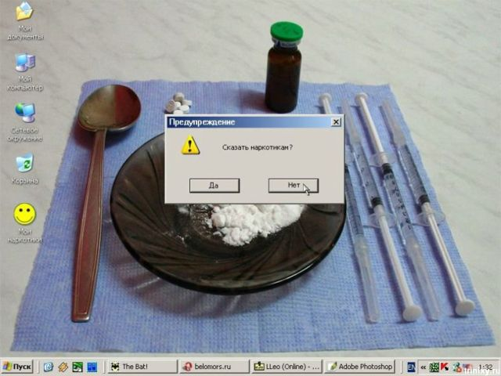

Выполнила:
учащаяся 8 «б»класса
Кудряева Хамдия
Мянсуровна
05.10.1999г.р.
Руководитель:
Манерова Р.С.

Муниципальное бюджетное общеобразовательное учреждение
«Белозерьевская средняя общеобразовательная школа»
Ромодановского муниципального района
Республики Мордовия

Сочинение
на тему:

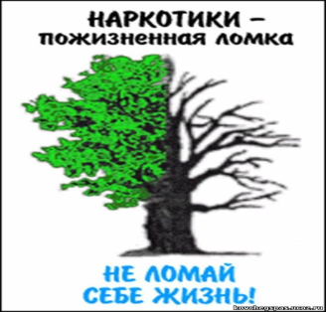

Выполнила:
учащаяся 8 «б»класса
Кудряева Хамдия
Мянсуровна
05.10.1999г.р.
Руководитель:
Манерова Р.С.

Все мы разные, у каждого из нас своя жизнь, со своими интересами, проблемами, планами. Но объединяет нас одно общее желание - все мы хотим быть счастливыми. Вряд ли какой - нибудь мудрец сумеет дать рецепт счастья, да и мало кто из нас любит чужие советы, предпочитая свой путь проб и ошибок. И всё – таки некоторых ошибок лучше не совершать, слишком много горя способны они причинить.
Диагноз « наркоман» звучит коротко и обречённо: ещё жив, ещё полон сил, и нет тебя! А жизнь – то не кончается. Ты не один в этом мире. Рядом семья, близкие, любимые. Как быть в этой чудовищной ситуации им? Я считаю, что наркоманом становится слабохарактерный человек, тот, у кого недостаточно физических и душевных сил, тот, кто не может твёрдо сказать наркотикам « нет». Наркомания среди подростков - это ещё одно кошмарное порождение современного мира.
Наркотики - это то, что разрушает организм. После первого или второго употребления, начинается привыкание, если человек после начала привыкания не принимает наркотик постоянно, у него начинаются ломки. Ломка это состояние наркомана, находясь в котором у него есть только одна мысль и только одно желание - достать дозу. В ломке наркоман готов на все - убийство, воровство и остальные тяжкие преступления. В состоянии ломки наркоман не может думать, он неадекватен. А, ведь наркотики это не только то, что мы вкалывают и нюхают, это также алкоголь, курение и т.п.
Всё, что я знаю о наркотиках, это прочитанные книги, школьные уроки ОБЖ, внеклассные мероприятия в школе. И я точно знаю: наркомания – это болезнь, страшный недуг. Когда человек летит вниз, словно с горки, и незаметно для себя приближается к трагическому концу. Пора определить свою жизненную позицию и жить достойно, без « кайфа» и дурмана. Употребляя наркотик, ты можешь получить сомнительное удовольствия, но ведь наркотик всё равно обманет тебя, так стоит ли доверять ему!? Проще отказаться один раз, чем пытаться сделать это всю жизнь! Учиться лучше всё таки не на своих ошибках! Те же, кто с помощью наркотиков хочет познать рай на земле, пусть поймут, этот рай неминуемо обернётся адом. При действии наркотических веществ развивается внутреннее обманчивое ощущение комфорта, забвение, возникают иллюзии, изменяются ощущения. Появляется желание повторить эти ощущения, и, как результат, формируется наркотическая зависимость. Заболевание наркоманией протекает в три стадии. У здорового человека, который впервые попробовал наркотическое зелье, по обыкновению приятных ощущений не бывает, а наблюдается бушующая реакция отторжения и признаки отравления. Кроме того, возникают и другие реакции, которые зависят как от особенностей того или иного наркотического вещества, так и от индивидуальных особенностей человеческого организма. Может появиться кашель, усиленное сердцебиение, холодный пот, галлюцинации, ощущение тревоги и даже страх смерти, которые нередко переходят в забвение и сон. Однако при дальнейшем употреблении наркотиков эти явления проходят, и наступает первая стадия заболевания. Появляется эйфория. Прием наркотика вызывает улучшение настроения, возбуждение, которое со временем сменяется печалью, отчужденностью, возникновением депрессии. Предыдущая доза наркотического вещества становится недостаточной. Со временем организм приспосабливается к перенесению больших доз наркотиков. В нем происходит перестройка, которая позволяет нейтрализовать яд, сделать его менее опасным. Однако эта перестройка сопровождается изменениями, которые отрицательно влияют на другие процессы жизнедеятельности. Избавиться от наркотической зависимости чрезвычайно тяжело, практически невозможно. Наркомания является одним из опаснейших социальных явлений. Злоупотребление наркотиками может стать причиной травм, катастроф, потери человеком трудоспособности, духовных и волевых черт.
Мне нравится, когда наш классный руководитель проводит с нами беседы о наркомании в форме ролевых игр. Например, « Тихая дискуссия», «Эпидемия», « Умей сказать « нет»!». В игре мы общаемся, искренне и открыто заявляя друг другу о том, что думается и чувствуется. Во время игры все равны. Благодаря игре можно выплеснуть из себя все эмоции и все претензии к другим. Только во время игры можно откровенно говорить о том, что лежит на сердце, говорить о смысле и целях в жизни. Музыка, спорт, здоровый образ жизни – вот альтернатива наркотикам. Опасность наркотического заражения сегодня реальна для любого молодого человека. Однако каждый из нас несёт ответственность за собственную жизнь, здоровье, судьбу.
Среди моих друзей нет тех, кто употребляет наркотики. Но то, что нас учат быть готовыми в любой ситуации сказать «нет!» наркотикам, это здорово! Опасность встречать подготовленным всегда легче. Мне нравится, что в школе нас учат ценить своё здоровье, осваивать приёмы его укрепления. Для этого у нас есть спортивные секции, часто проводятся соревнования, много развлекательных, интересных мероприятий. Пора сделать выбор!
Каждый идёт своей одинокой и трудной дорогой, и зачастую не хватает простого терпения, чтобы понять: радость уже в том, что ты идёшь, а не стоишь на месте. А дорогу осилит идущий.

